Sportprogramm Anleitung

Der Sportunterricht wird über die gesamte Woche verteilt. Das Ziel ist es, dass ihr euch pro Tag ca. 30 Minuten bewegt. Der Zeitpunkt ist frei wählbar oder von eurer Lehrperson fix pro Tag eingeplant.
Programm:
1. Alle Informationen findet ihr auf der Website der OS Tafers (www.ostafers.ch).
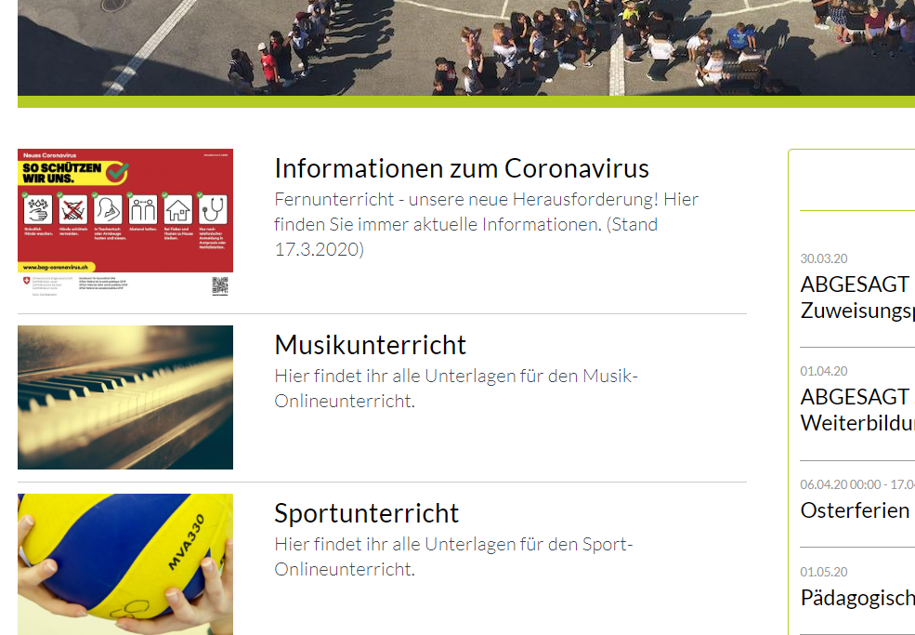
Ihr findet auf der Startseite die zwei Rubriken (Musik und Sport). Sie sind Passwortgeschützt. Das Passwort für beide Fächer ist:
OSTafersonline

2. Unter der Rubrik Sportunterricht findet ihr folgendes Angebot:
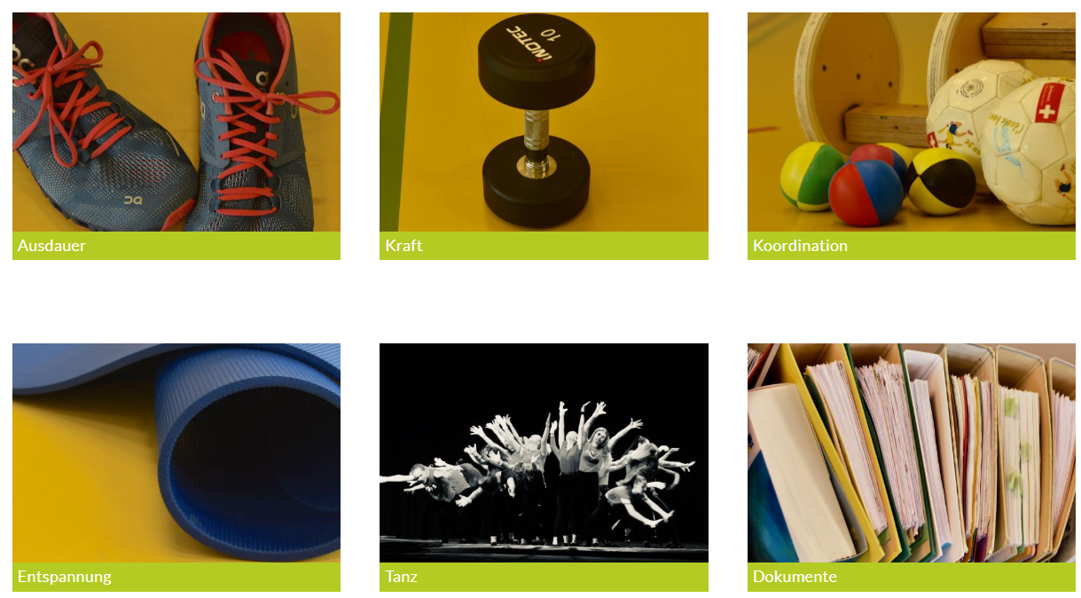

3. Die Sportlehrperson teilt dir Anfang der Woche mit, an welchen Modulen ihr arbeiten sollt. Klicke das entsprechende Modul an.
Beispiel: Ihr dürft natürlich auch noch zusätzliche Sachen auszutesten!
- Coronatanz (fixer Termin pro Tag)
- 2x Ausdauer
- 2x Auswahl (Koordination, Kraft oder Entspannung)

Ihr findet jeweils diverse Links/ Übungssammlungen zum jeweiligen Thema.
Sporttagebuch:
Während der gesamten Woche führt ihr ein Sporttagebuch, welches ihr mir am Freitag zustellt.
- Ihr könnt das Sporttagebuch direkt auf dem Computer ausfüllen und an die Sportlehrperson zurückschicken (WhatsApp oder E-Mail: vorname.nachname@fr.educanet2.ch).
- Ihr könnt das Sporttagebuch ausdrucken, ausfüllen und deiner Sportlehrperson ein Foto davon schicken (WhatsApp).
- Falls ihr kein Word/Pages oder Drucker habt macht es auf Papier und haltet fest, was ihr wann gemacht habt. Auch hier könnt ihr das Blatt abfotografieren und mir schicken (WhatsApp).

Hier ein mögliches Beispiel, wie ihr eure Woche planen könnt:

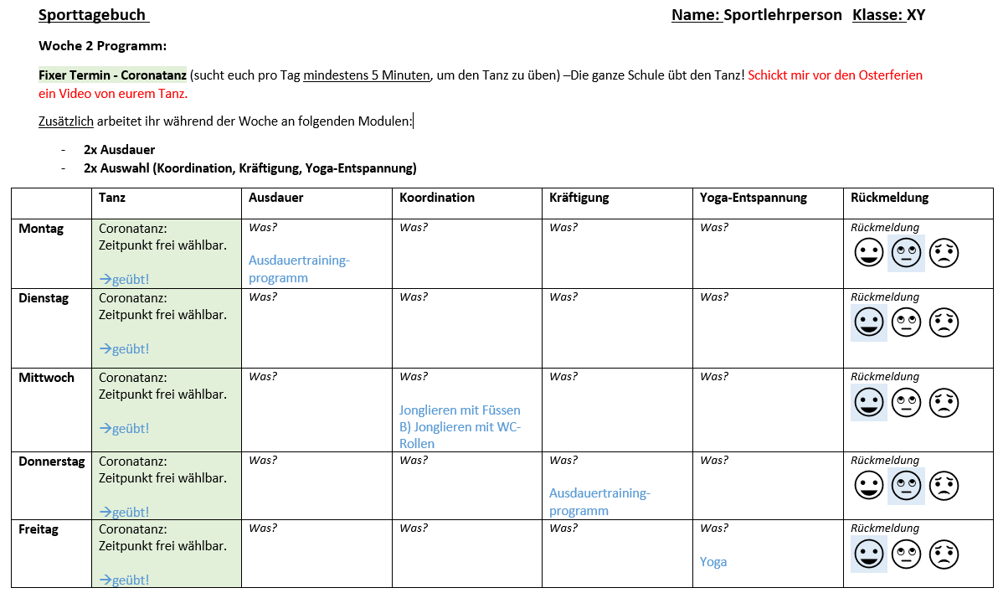

Viel Spass!

